JÍDLO

ZELENINA
OBRÁZEK | SLOVO (TISKACÍ VELKÉ PÍSMO) | SLOVO (TISKACÍ MALÉ PÍSMO) | 4. PÁD  MÁM RÁD …  NEMÁM RÁD …  DÁM SI :::
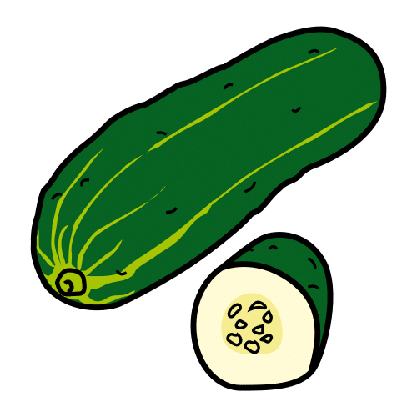 | OKURKA | okurka | okurku
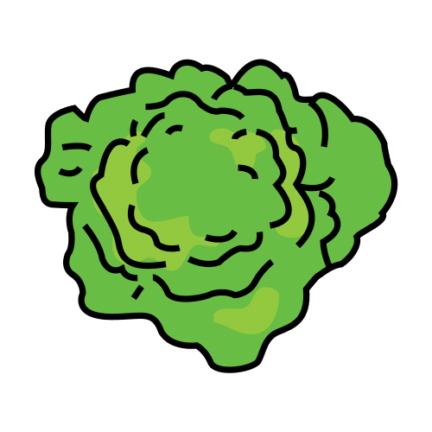 | SALÁT | salát | salát
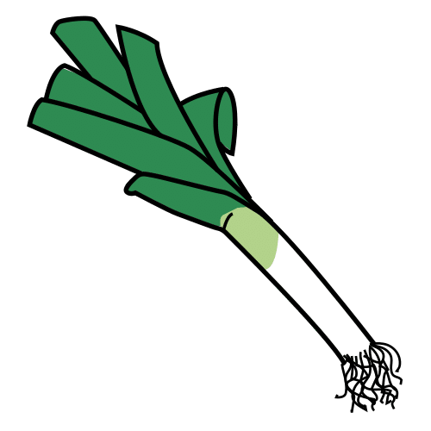 | PÓREK | pórek | pórek
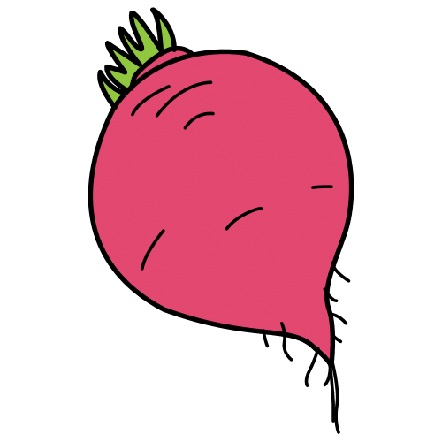 | ŘEPA | řepa | řepu
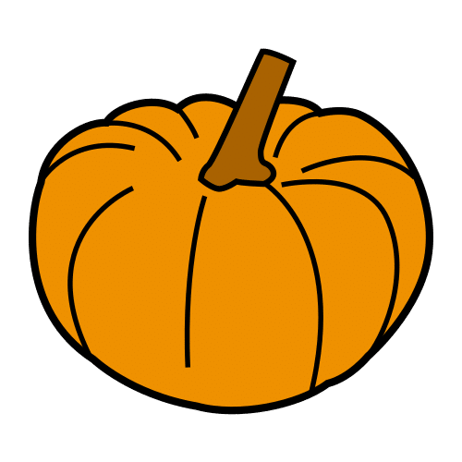 | DÝNĚ | dýně | dýni
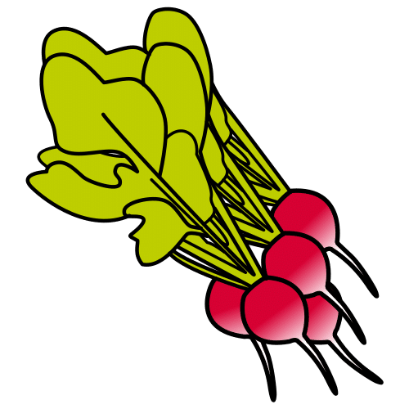 | ŘEDKVIČKY | ředkvičky | ředkvičky
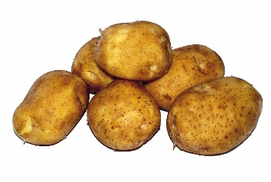 | BRAMBORY | brambory | brambory
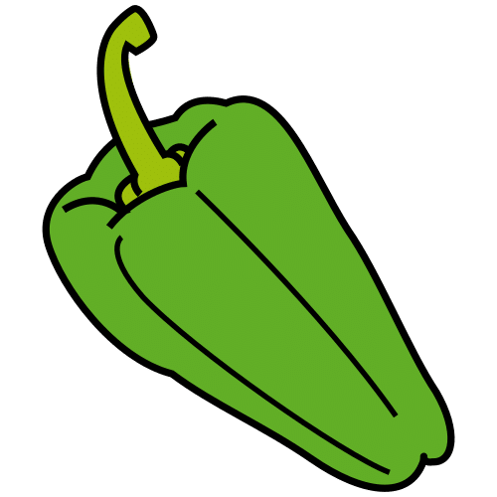 | PAPRIKA | paprika | papriku
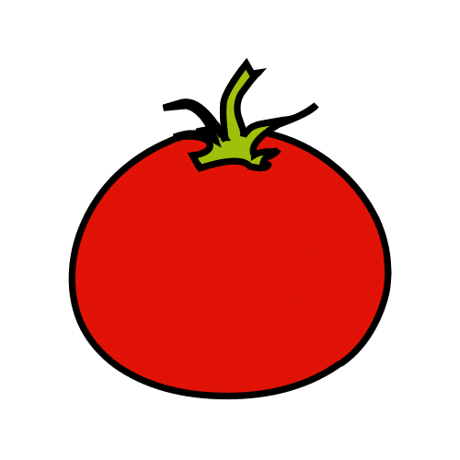 | RAJČE | rajče | rajče
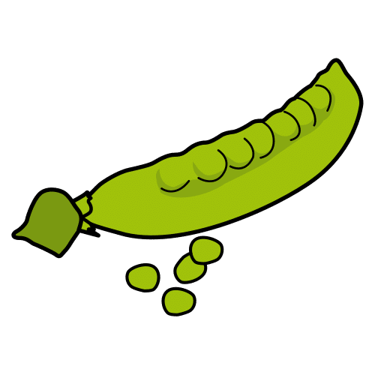 | HRÁŠEK | hrášek | hrášek
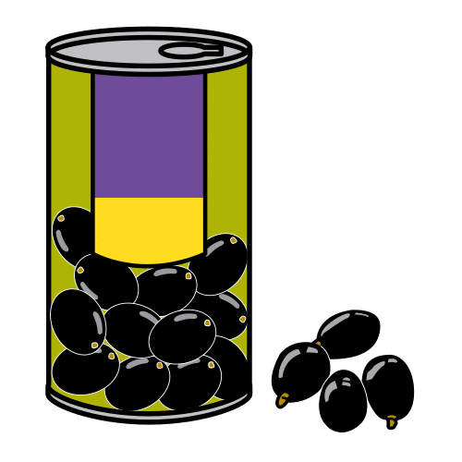 | OLIVY | olivy | olivy
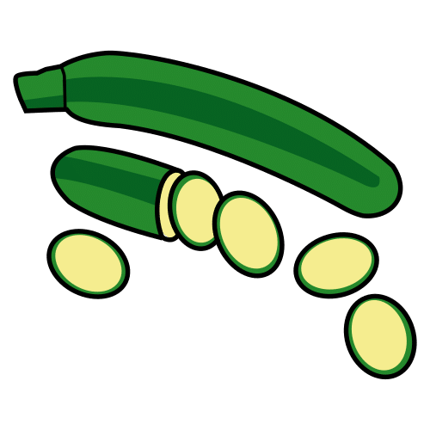 | CUKETA | cuketa | cuketu
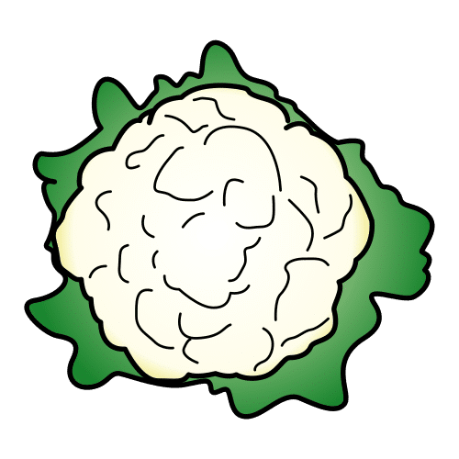 | KVĚTÁK | květák | květák
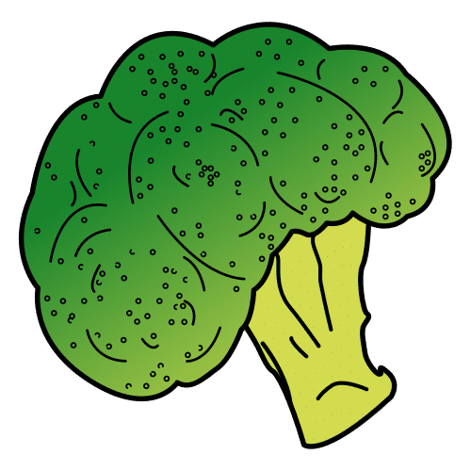 | BROKOLICE | brokolice | brokolici
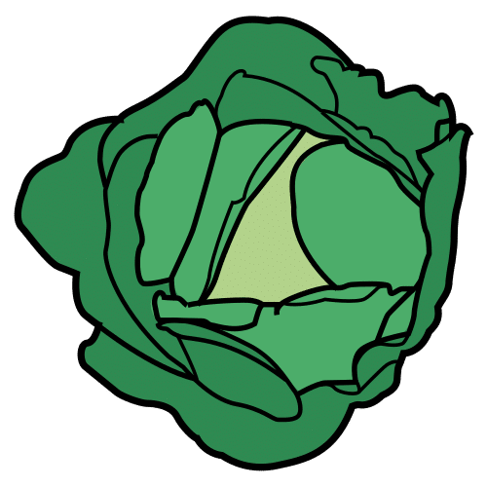 | ZELÍ | zelí | zelí
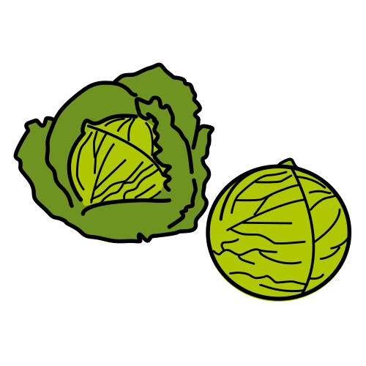 | KAPUSTIČKY | kapustičky | kapustičky
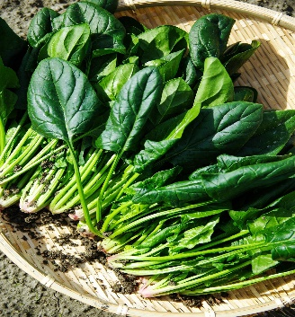 | ŠPENÁT | špenát | špenát
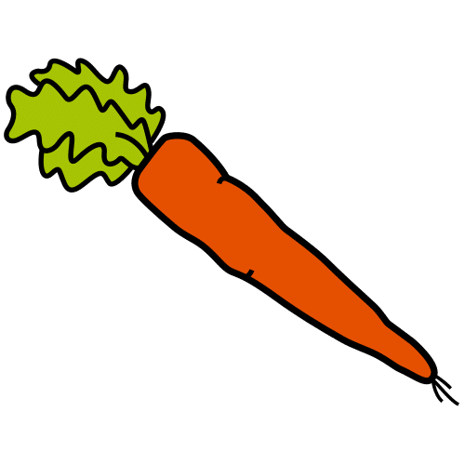 | MRKEV | mrkev | mrkev
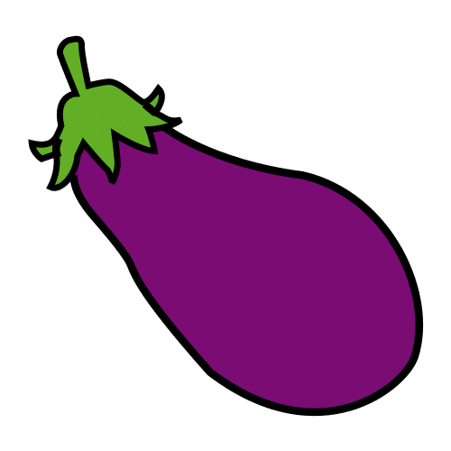 | LILEK | lilek | lilek
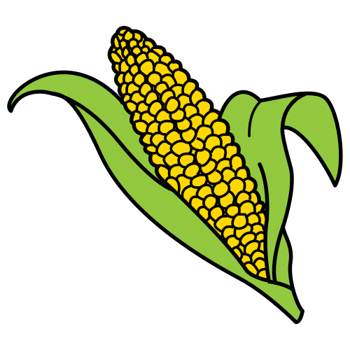 | KUKUŘICE | kukuřice | kukuřici
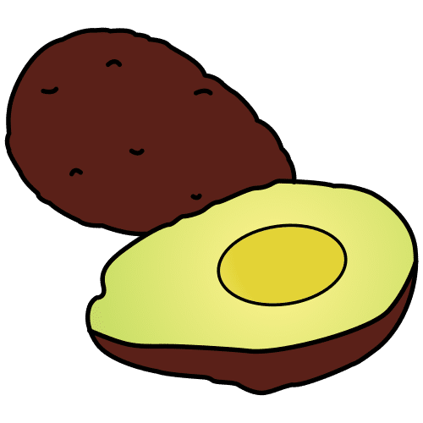 | AVOKÁDO | avokádo | avokádo
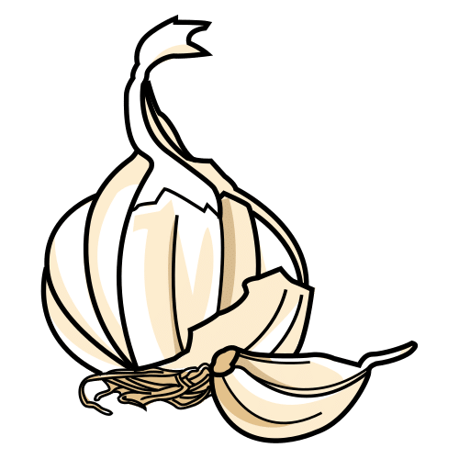 | ČESNEK | česnek | česnek
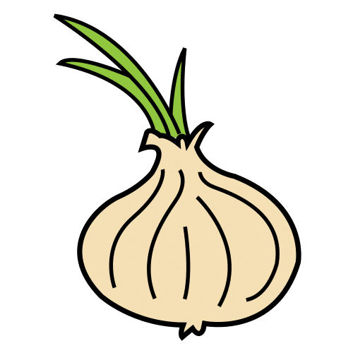 | CIBULE | cibule | cibuli
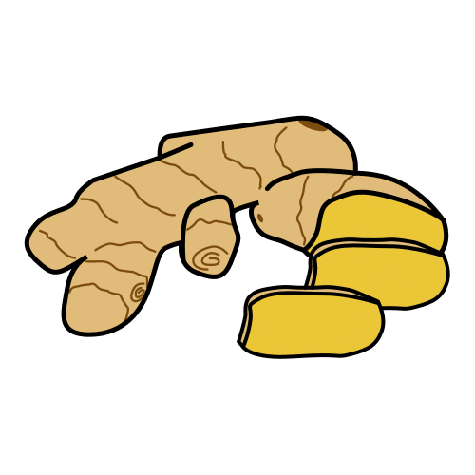 | ZÁZVOR | zázvor | zázvor
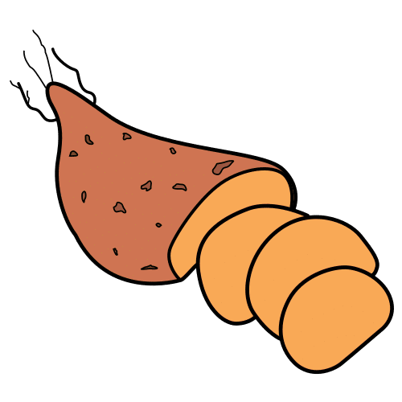 | BATÁT | batát | batát
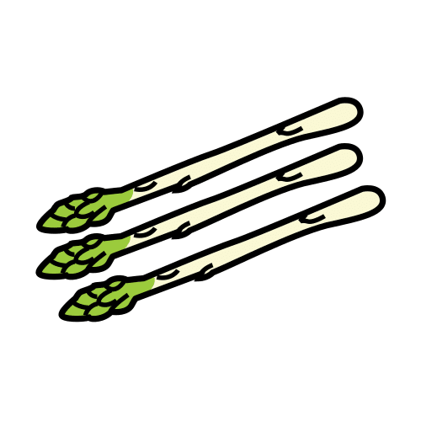 | CHŘEST | chřest | chřest
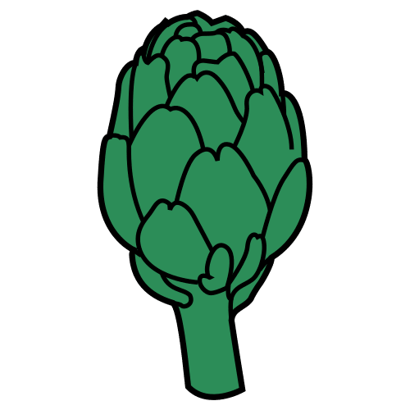 | ARTYČOK | artyčok | artyčok

Použité zdroje:

Autor piktogramů: Sergio Palao, ARASAAC (http://arasaac.org), CC (BY-NC-SA)

Obrázky:
[cit. 2017-10-14]. Dostupný pod licencí Creative Commons a Public Domain z:
‹https://pixabay.com/cs/photos/brambor-mlad%c3%ad-j%c3%addlo-na-pozad%c3%ad-b%c3%adl%c3%a1-1694096/›
‹https://pixabay.com/cs/photos/zeleninov%c3%bd-%c5%a1pen%c3%a1t-zelen%c3%bd-lahodn%c3%a9-1125420/›

